**Könyvesbolt**

**Követelmény katalógus:**

A rendszer felhasználói felülete egy könnyen használható interfész lesz. A felhasználói felület elengedhetetlen a program létrehozásakor, hiszen ennek segítségével könnyen tájékozódhatnak a felhasználók, és az adminisztrátorok egyaránt.

A felhasználók az interfész segítségével gyorsan és egyszerűen kereshetnek és rendelhetnek könyveket. Az adminisztrátorok tudnak csak új adatokat felvenni az adatbázisba, melyek lehetnek könyvek, filmek, zenék, boltok.

A feladatunkat, asztali alkalmazásként hozzuk létre, javás környezetben, az oracle adatbázis segítségével.

**Adatfolyam diagram (első szint)**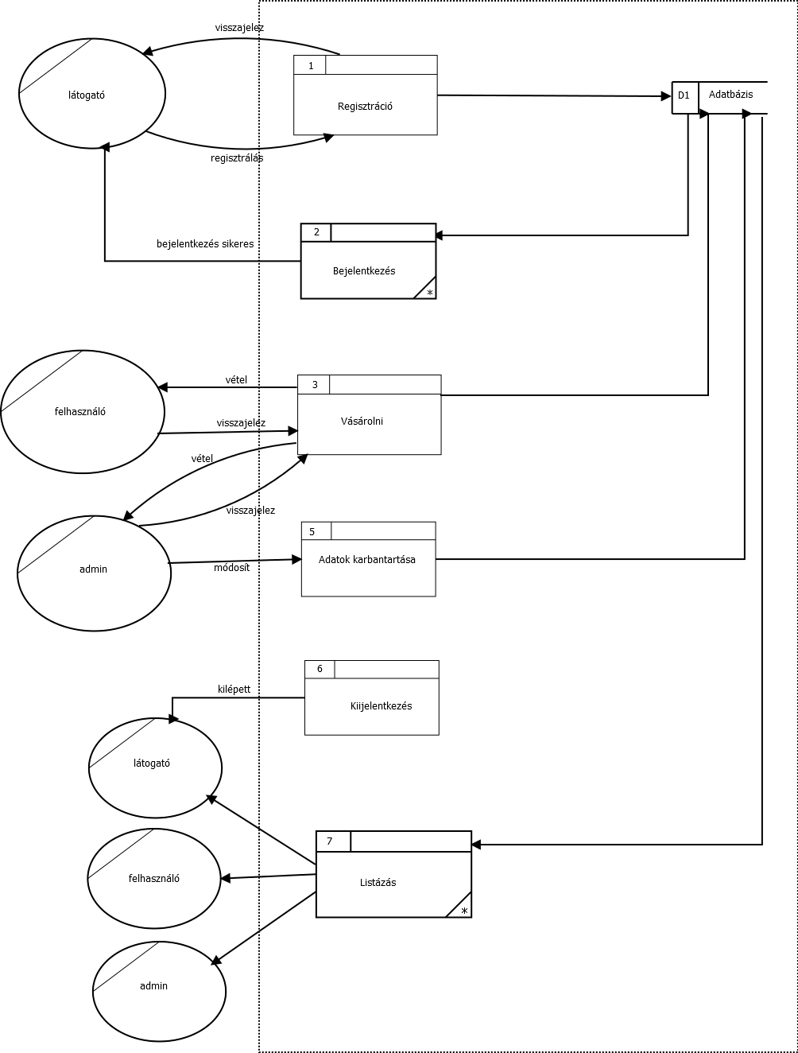

**Adatfolyam diagram (második szint, regisztráció)**

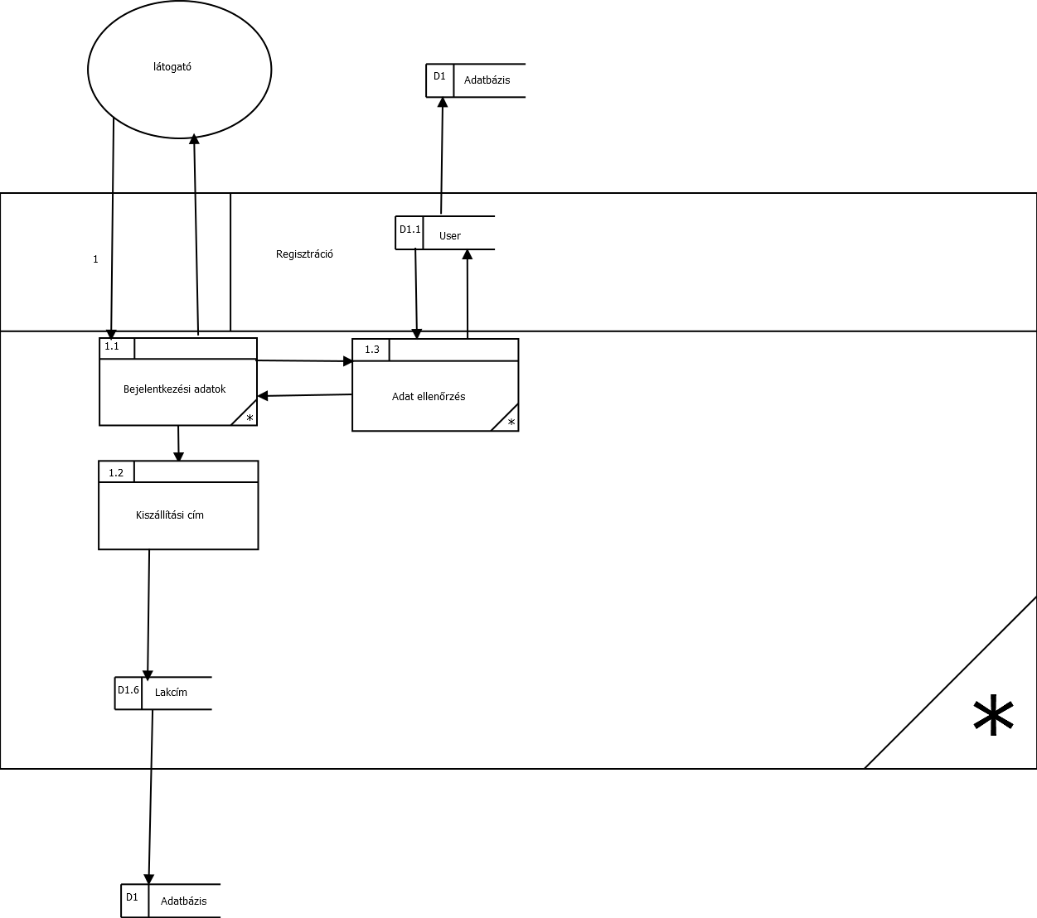

**Adatfolyam diagram(második szint,vásárolni)**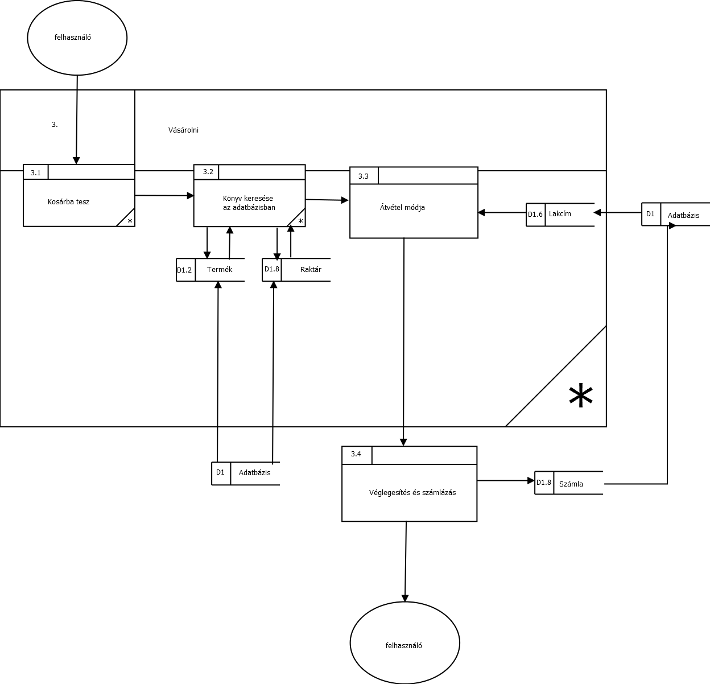

**Egyedmodell**

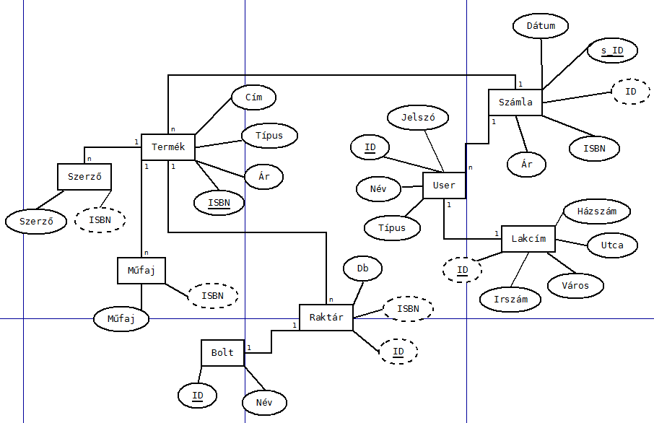

**Relációs adatbázisséma (normalizált formában)**

User (ID, Név, Jelszó, Típus)

Termék (ISBN, Típus, Cím, Ár)

Szerző (*ISBN*, Szerző)

Műfaj (*ISBN*, Műfaj)

Bolt (ID, Név)

Lakcím (*ID*, Irszám, Utca, Város, Házszám)

Raktár (*ID*, ISBN, Db)

Számla (s_ID, ID, *ISBN*, Ár, Dátum)

**Adatszótár**

|  |  |  |  |  |
| --- | --- | --- | --- | --- |
| **User** |  |  | **Szerző** |  |
| ID | Int(13) *auto increment |  | ISBN | Int(13) |
| Név | Char(100) |  | Szerző | Char(100) |
| Típus | Char(100) |  |  |  |
| Jelszó | Char(100) |  |  |  |
|  |  |  |  |  |
| **Termék** |  |  | **Műfaj** |  |
| ISBN | Int(13) |  | ISBN | Int(13) |
| Cím | Char(100) |  | Műfaj | Char(100) |
| Típus | Char(100) |  |  |  |
| Ár | Int(8) |  |  |  |
|  |  |  |  |  |
| **Bolt** |  |  | **Lakcím** |  |
| ID | Int(13) *auto increment |  | ID | Int(13) |
| Név | Char(100) |  | Irszám | Int(4) |
|  |  |  | Házszám | Int(4) |
|  |  |  | Város | Char(100) |
|  |  |  |  |  |
| **Raktár** |  |  | **Számla** |  |
| ID | Int(13) |  | s_ID | Int(13)*auto increment |
| ISBN | Int(13) |  | ISBN | Int(13) |
| Db | Int(3) |  | Ár | Int(13) |
|  |  |  | Dátum | date |
|  |  |  | ID | Int(13) |

**Szerep-funkció mátrix**

|  |  |  |  |  |  |  |
| --- | --- | --- | --- | --- | --- | --- |
|  | Bejelentkezés | Regisztráció | Vásárolni | Adatok karbantartása | Kijelentkezés | Listázás |
| Látogató | X | X |  |  |  | X |
| Felhasználó |  |  | X |  | X | X |
| Admin |  |  |  | X | X | X |